Приложение 8
к Порядку проведения итогового собеседования
по русскому языку в 9-х классах
общеобразовательных организациях расположенных, на территории Тверской области в 2023 году

ИС-02. Ведомость учета проведения итогового собеседования в аудитории

Субъект РФ: |  | Код МСУ |  | Код ОО |  | Аудитория
Предмет __________________________ Дата _______________

№ п.п. | ФИО участника | Серия документа | Номер документа | Класс | Время начала | Время завершения | Не завершил по объективным причинам | Подпись участника

 | / |  | /
ФИО экзаменатора-собеседника |  | Подпись |  | Дата

Приложение 9
к Порядку проведения итогового собеседования
по русскому языку в 9-х классах
общеобразовательных организациях расположенных, на территории Тверской области в 2023 году

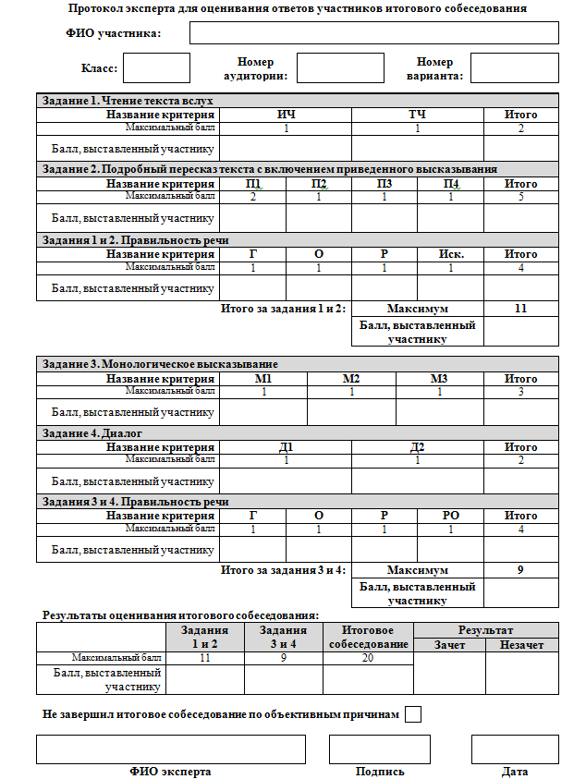
Приложение 10
к Порядку проведения итогового собеседования
по русскому языку в 9-х классах
общеобразовательных организациях расположенных, на территории Тверской области в 2023 году

Специализированная форма для внесения информации из протоколов экспертов
по оцениванию ответов участников итогового собеседования

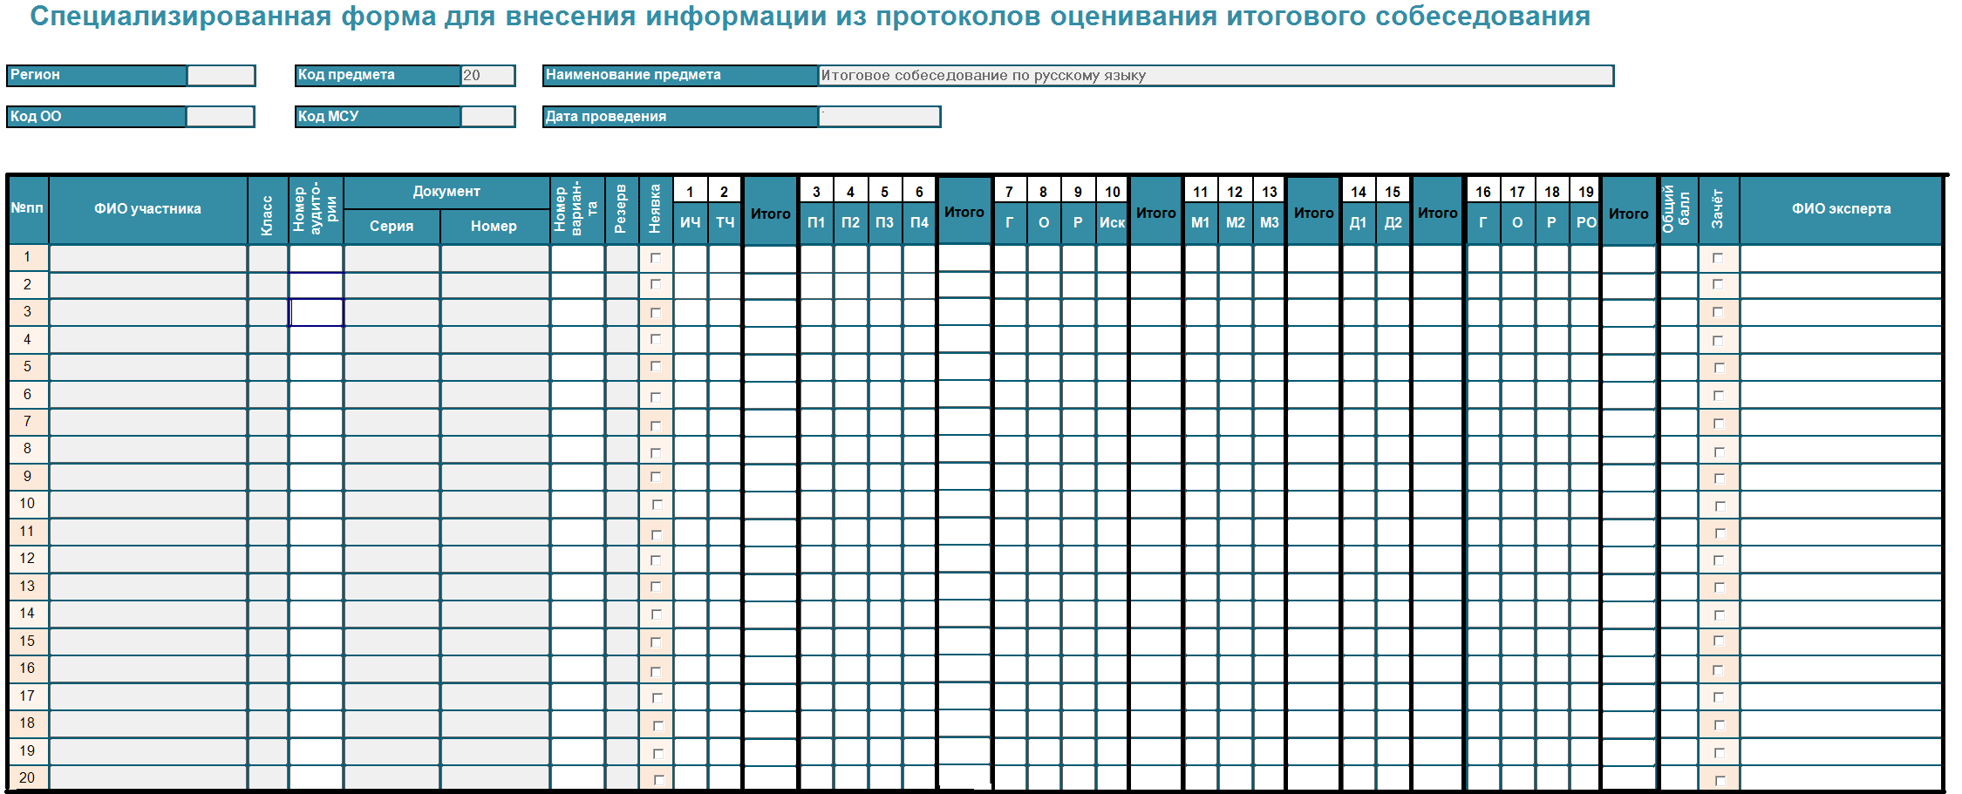
Приложение 11
к Порядку проведения итогового собеседования
по русскому языку в 9-х классах
общеобразовательных организациях расположенных, на территории Тверской области в 2023 году

Приложение 11. Образец заявления на участие в итоговом собеседовании по русскому языку
Руководителю образовательной организации

____________________

Заявление на участие в итоговом собеседовании по русскому языку

Я,
^{фамилия}
^{имя}
Дата рождения: | ч | ч | . | м | м | . |  |  | г | г
^{отчество (при наличии)}

Наименование документа, удостоверяющего личность _______________________________________________________________________
Серия |  |  |  |  | Номер

прошу зарегистрировать меня для участия в итоговом собеседовании по русскому языку.
Прошу создать условия для прохождения итогового собеседования по русскому языку, учитывающие состояние здоровья, особенности психофизического развития, подтверждаемые:
копией рекомендаций психолого-медико-педагогической комиссии
оригиналом или заверенной в установленном порядке копией справки, подтверждающей факт установления инвалидности, выданной федеральным государственным учреждением медико-социальной экспертизы
Указать дополнительные условия, учитывающие состояние здоровья, особенности психофизического развития
Увеличение продолжительности итогового собеседования по русскому языку на 30 минут

(иные дополнительные условия/материально-техническое оснащение, учитывающие состояние здоровья, особенности психофизического развития)
Согласие на обработку персональных данных прилагается.
C Порядком проведения итогового собеседования ознакомлен (ознакомлена).

Подпись участника итогового собеседования

______________/______________________(Ф.И.О.)
«____» _____________ 20___ г.

Контактный телефон

Подпись родителя
(законного представителя) участника итогового собеседования ______________/______________________(Ф.И.О.)
«____» _____________ 20___ г.

Контактный телефон

Регистрационный номер

Приложение 12
к Порядку проведения итогового собеседования
по русскому языку в 9-х классах
общеобразовательных организациях расположенных, на территории Тверской области в 2023 году

Перечень категорий участников, претендующих на уменьшение минимального количества баллов, необходимого для получения «зачета»

Категория участников | Подкатегории участников ИС | Форма проведения ИС | Задания, которые могут быть выполнены участниками в зависимости от категории, особенности участия |  |  |  | Критерии, по которым может проводиться оценивание (в скобках максимальный балл по критерию) | Максимальное количество баллов | Минимальное количество баллов, необходимое для получения зачета
Категория участников | Подкатегории участников ИС | Форма проведения ИС | I. Чтение текста | II. Пересказ текста | III. Монологическое высказывание | IV. Диалог |  | Максимальное количество баллов
Глухие, позднооглохшие | владеющие сурдопереводом | устная (помощь ассистента-сурдопереводчика) | выдать текст для самостоятельного прочтения без оценивания по критериям к заданию № 1 | пересказ текста (посредством сурдоперевода) | монологическое высказывание (посредством сурдоперевода) | диалог (посредством сурдоперевода) | П1(2), П2(1), П3(1), П4(1), М1(1), М2(1), М3(1), Д1(1), Д2(1) | 10 | 5
Глухие, позднооглохшие | не владеющие сурдопереводом | письменная |  | пересказ текста в письменной форме | монолог в письменной форме | диалог в письменной форме, допускается использование участником ИС карточки собеседника для формулирования письменных ответов на вопросы диалога |  | 10 | 5
Слабослышащие |  | устная (в т.ч. с помощью ассистента- сурдопереводчика) | чтение текста про себя или вслух | устный пересказ текста | устное монологическое высказывание | устный диалог; допускается использование участником ИС карточки собеседника для устных ответов на вопросы диалога | П1(2), П2(1), П3(1), П4(1), М1(1), М2(1), М3(1), Д1(1), Д2(1) | 10 | 5
Слепые, поздноослепшие | владеющие шрифтом Брайля | устная | чтение текста про себя + вслух | устный пересказ текста | устное монологическое высказывание | устный диалог | ИЧ(1), П1(2), П2(1), П3(1), П4(1), Г(1), О(1), Р(1), Иск(1), М1(1), М2(1), М3(1), Д1(1), Д2(1), Г(1), О(1), Р(1), РО(1) | 19 | 9
Слепые, поздноослепшие | не владеющие шрифтом Брайля | устная | не участвуют в выполнении задания | не участвуют в выполнении задания | устное монологическое высказывание | устный диалог | М1(1), М2(1), М3(1), Д1(1), Д2(1), Г(1), О(1), Р(1), РО(1) | 9 | 5
Слабовидящие |  | устная | чтение текста про себя + вслух | устный пересказ текста | устное монологическое высказывание | устный диалог | ИЧ(1), П1(2), П2(1), П3(1), П4(1), Г(1), О(1), Р(1), Иск(1), М1(1), М2(1), М3(1), Д1(1), Д2(1), Г(1), О(1), Р(1), РО(1) | 19 | 9
Участники с тяжелыми нарушениями речи |  | письменная | выдать текст для самостоятельного прочтения без оценивания по критериям к заданию № 1 | пересказ текста в письменной форме | монолог в письменной форме | диалог в письменной форме, допускается использование участником ИС карточки собеседника для формулирования письменных ответов на вопросы диалога | П1(2), П2(1), П3(1), П4(1), М1(1), М2(1), М3(1), Д1(1) | 9 | 5
Участники с нарушениями опорно-двигательного аппарата | при отсутствии сопутствующих заболеваний | устная | чтение текста про себя + вслух | устный пересказ текста | устное монологическое высказывание | устный диалог | ИЧ(1), ТЧ(1), П1(2), П2(1), П3(1), П4(1), Г(1), О(1), Р(1), Иск(1), М1(1), М2(1), М3(1), Д1(1), Д2(1), Г(1), О(1), Р(1), РО(1) | 20 | 10
Участники с нарушениями опорно-двигательного аппарата | наличие сопутствующих заболеваний (например, тяжелые нарушения речи, слепота, др.) | устная и (или) письменная | в соответствии с сопутствующим заболеванием | в соответствии с сопутствующим заболеванием | в соответствии с сопутствующим заболеванием | в соответствии с сопутствующим заболеванием | в соответствии с сопутствующим заболеванием | в соответствии с сопутствующим заболеванием | в соответствии с сопутствующим заболеванием
Участники с расстройствами аутистического спектра |  | устная | чтение текста про себя + вслух | не участвуют в выполнении задания | устное монологическое высказывание | устный диалог | ТЧ(1), М1(1), М2(1), Д1(1), Д2(1) | 5 | 3
Участники с задержкой психического развития |  | устная | чтение текста про себя + вслух | устный пересказ текста | устное монологическое высказывание | устный диалог | ТЧ(1), П1(2), П2(1), П3(1), М1(1), М2(1), М3(1), Д2(1) | 9 | 5
Иные категории участников ИС, которым требуется создание специальных условий |  | устная | чтение текста про себя + вслух | устный пересказ текста | устное монологическое высказывание | устный диалог | ИЧ(1), ТЧ(1), П1(2), П2(1), П3(1), П4(1), Г(1), О(1), Р(1), Иск(1), М1(1), М2(1), М3(1), Д1(1), Д2(1), Г(1), О(1), Р(1), РО(1) | 20 | 10

*Важно! При проведении итогового собеседования в письменной форме допускается использование
черновиков.
Письменная форма работы оформляется на черновиках.

Приложение 13
к Порядку проведения итогового собеседования
по русскому языку в 9-х классах
общеобразовательных организациях расположенных, на территории Тверской области в 2023 году

Акт о досрочном завершении итогового собеседования
по русскому языку по уважительным причинам

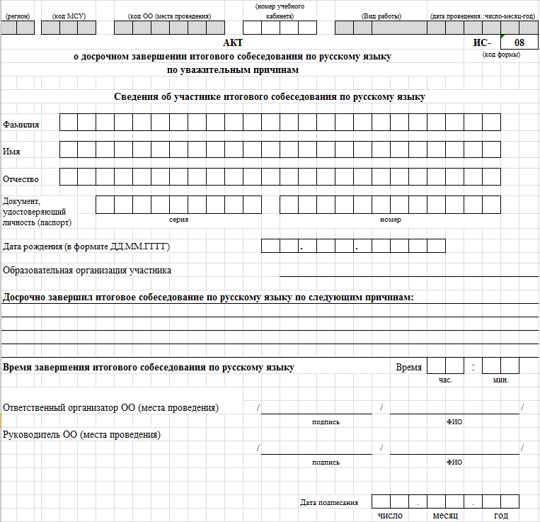
Приложение 14
к Порядку проведения итогового собеседования
по русскому языку в 9-х классах
общеобразовательных организациях расположенных,
на территории Тверской области в 2023 году

Форма согласия на обработку персональных данных участников итогового собеседования по русскому языку на территории Тверской области

Я, ______________________________________________________________________(далее – субъект персональных данных) (ФИО субъекта персональных данных указать полностью)
Проживающий(ая) по адресу __________________________________________________________________________________
__________________________________________________________________________________,
паспорт серия__________________ № _________________,
выдан__________________________________________________________________________________________________________________________________________________«___»____г.,
(название выдавшего органа) (дата выдачи)
контактный телефон(ы) ____________________________________________________________,
в соответствии с требованиями статьи 9 Федерального закона от 27.07.2006 № 152-ФЗ «О персональных данных», подтверждаю свое согласие на обработку моих персональных данных с целью внесения их в региональную базу данных об участниках государственной итоговой аттестации и о результатах государственной итоговой аттестации ответственным за организацию и проведение ГИА – 9 класс в ____________________________________________________________________________________________________________________________________________________________________
(наименование образовательной организации, адрес образовательной организации)
__________________________________________________________________________________,
ответственным за организацию и проведение ГИА в _____________________________________
__________________________________________________________________________________
__________________________________________________________________________________,
(наименование органа, осуществляющего управление в сфере образования муниципального района/городского округа, адрес ОУО)

Региональным центром обработки информации государственного бюджетного учреждения Тверской области «Центр оценки качества образования» (далее – РЦОИ), включающих:
- Фамилия
- Имя
- Отчество
- Серия, номер документа, удостоверяющего личность
- Наименование документа, удостоверяющего личность
- Гражданство
- Пол
- Дата рождения
- Место учебы
- Класс (группа)
- Информация об отнесении участника государственной итоговой аттестации по образовательным программам основного общего образования к категории лиц с ограниченными возможностями здоровья, инвалидов;
- информация о результатах итогового собеседования по русскому языку.
Предоставляю РЦОИ право осуществлять все действия (операции) с моими персональными данными, включая их сбор, систематизацию, накопление, хранение, обновление, изменение, использование, обезличивание, блокирование, уничтожение. РЦОИ вправе обрабатывать мои персональные данные посредством внесения их в базу данных об участниках ГИА образовательной организации, базу данных об участниках ГИА муниципального района/городского округа, региональную базу данных об участниках ГИА и о результатах ГИА.
Настоящее согласие предоставляется мной на осуществление действий в отношении моих персональных данных, которые необходимы для достижения указанных выше целей, включая (без ограничения) сбор, систематизацию, накопление, хранение, уточнение (обновление, изменение), использование, передачу третьим лицам для осуществления действий по обмену информацией (Министерству образования Тверской области, РЦОИ, Федеральному бюджетному государственному учреждению «Федеральный центр тестирования», «Федеральной службе по надзору в сфере образования и науки»), обезличивание, блокирование персональных данных, а также осуществление любых иных действий, предусмотренных действующим законодательством Российской Федерации.
Я проинформирован, что РЦОИ гарантирует обработку моих персональных данных в соответствии с действующим законодательством Российской Федерации как неавтоматизированным, так и автоматизированным способами.
Передача моих персональных данных иным лицам или иное их разглашение может осуществляться только с моего письменного согласия.
Данное согласие действует до достижения целей обработки персональных данных или в течение срока хранения информации.
Данное согласие может быть отозвано в любой момент по моему письменному заявлению.
Я подтверждаю, что, давая такое согласие, я действую по собственной воле и в своих интересах.

«___» __________20____ года_______________________________________________________
(подпись, расшифровка подписи)

Законный представитель субъекта персональных данных подтверждает свое согласие на обработку персональных данных субъекта персональных данных с целью внесения их в региональную базу данных об участниках ГИА и о результатах ГИА ответственными лицами за организацию и проведение ГИА в 2021/22 учебном году
с ознакомлен(а)

«_____» __________20____ года _________________________________________________
(подпись законного представителя субъекта персональных данных)

